形势正在起变化，俄军开始最艰难的保卫战

[有理儿有面](javascript:void(0);)

**有理儿有面**

微信号 youli-youmian

功能介绍 你说是不是

2022-10-20[原文](https://mp.weixin.qq.com/s?__biz=Mzg3MjEyMTYyNg==&mid=2247573597&idx=2&sn=00e2e70791188bf70aa8e6d72884be06&chksm=cef7f428f9807d3ea4f69cdd83d5a7287c478050472bdc94ff8333e0ddf248f80afc37ea34dd&scene=27#wechat_redirect&cpage=275) 发表于

收录于合集

以下文章来源于牛弹琴 ，作者牛弹琴



牛弹琴

.

最睿智地解读国际风云、财经要闻，传播正能量





**全文共2146字，图片5张，预计阅读时间为8分钟。**

**文章转载自“牛弹琴”**



▼

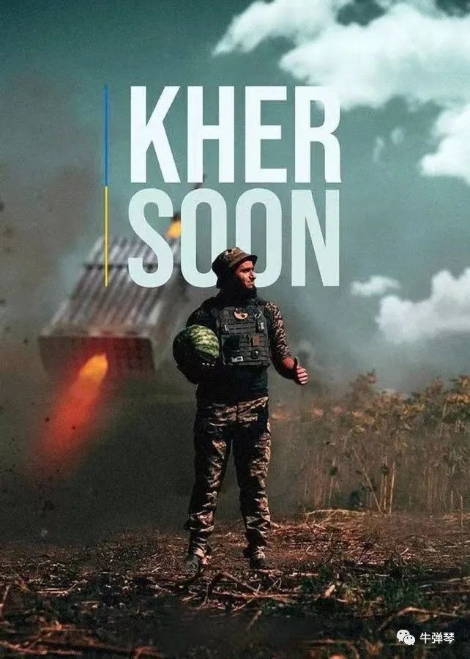

赫尔松的特产是西瓜，又大又甜。一张乌克兰的宣传照上，一名乌克兰士兵，右手捧着一个大西瓜，左手竖着大拇指，身后是火箭弹正向俄军阵地倾泻。

**形势正在起变化，俄军开始了最艰难的保卫战。**

士气大涨的乌军，正发动猛烈进攻，钳形攻势的目标，则直指赫尔松。

请注意，这里的赫尔松，指的是赫尔松州首府赫尔松市。**今年俄乌冲突爆发后第七天，俄军就攻入赫尔松市，这也是俄军拿下的第一座乌克兰重要城市。**

在不久前的乌东四个地区入俄公投中，赫尔松州被宣布加入俄罗斯，成为俄罗斯的一个州。

但战场瞬息万变，现在，这个州的首府有点悬了。

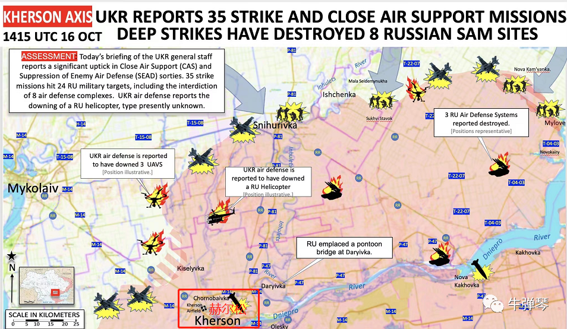

俄罗斯正在全力应对，普京也不敢大意。

**10月19日，普京召开国家安全会议，宣布：乌东四地区——顿涅茨克、卢甘斯克、赫尔松和扎波罗热，从10月20日起进入战时状态。**

普京在下达命令时说：“我要提醒的是，顿涅茨克、卢甘斯克、赫尔松和扎波罗热在成为俄罗斯的组成部分之前实行过战时状态。现在我们需要在俄罗斯立法的框架内正式确定这一制度，因此，我签署了一项关于在俄罗斯联邦这四个主体中引入军事管制的命令，并将立即送交联邦委员会批准。”

普京还指控：“坦率地说，新纳粹分子在使用恐怖手段：破坏重要设施；安排暗杀地方政府机关的代表……”

同一天，普京还下令，在俄边境地区实行“中等应急响应”，提高中央联邦管区和南部联邦管区战备等级。

普京很清楚，俄军正在前线陷入一场苦战。从作战形势图看，乌军士气高涨正步步紧逼，并发起大规模反攻。

俄新任命的俄军乌克兰战场最高指挥官、陆军大将苏洛维金此前也承认，**前线总体形势“紧张”，赫尔松地区局势令人不安，有关赫尔松市本身的进一步行动将取决于军事形势，但"我们不能排除一个非常艰难的决定"。**

按照他的说法，乌军每天的伤亡人数在600至1000人之间，俄军的策略不同，“我们并不一味寻求高速推进。我们珍惜每一个士兵的同时，粉碎敌军进攻。”

公开承认前方形势不利，这样的表态，还是非常罕见的。

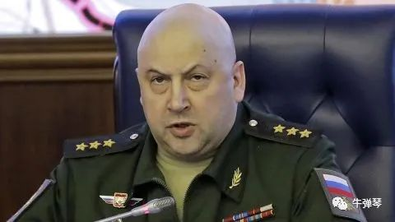

**“非常艰难的决定”，又是什么？**

从目前的种种迹象看，那就是三十六计——走为上计。

**俄已开始大规模从赫尔松市撤离，撤向第聂伯河左岸。**

赫尔松当地负责人弗拉基米尔-萨尔多在电视直播中说：**“从今天（10月19日）起，该市的所有（俄罗斯）权力机构，民事和军事行政部门，所有部委，将转移到与赫尔松交界的第聂伯河左岸。”**

他坚持认为，“没人打算放弃赫尔松，“军队将战斗到死”，“但我们必须确保平民的安全”。

赫尔松市民则收到短信，敦促他们在“乌克兰军队炮击”前赶紧撤离。

按照赫尔松官员的披露，大约5-6万人将撤向第聂伯河左岸，如果以每天一万人的速度计算，撤离工作将持续6天。

也就是说，俄军至少要顶住一个星期。

**考虑到赫尔松市是俄乌冲突后俄军占领的第一座重要城市，CNN的评价是，俄军将很快失去“这场战争中的最大战利品之一”。**

乌克兰方面则指责俄方正在恐吓赫尔松居民，裹挟他们进入俄罗斯。很多前线乌克兰士兵，则以吃西瓜的行为艺术，宣誓拿下赫尔松的决心。

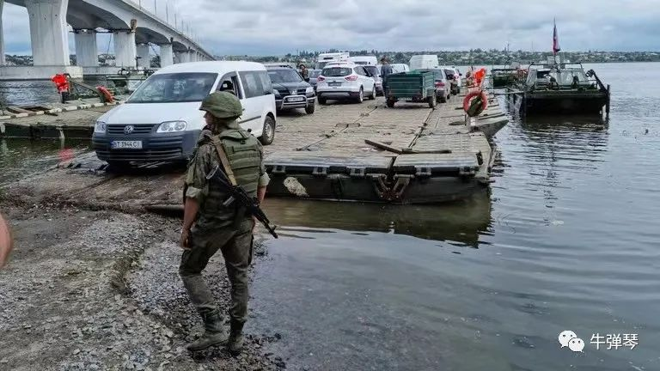

最后，怎么看？

三点吧。

**第一，俄军开始最艰难的保卫战。**

基于最近拉胯的战场形势，普京临时换将，将威名赫赫的光头司令苏洛维金任命为前线总司令。但从赫尔松形势看，至少在短期内，光头将军也没能改变战场走势。

以前俄军都是进攻，进攻赫尔松，进攻马里乌波尔；但现在，则开始保卫战了，保卫赫尔松。如果第聂伯河右岸彻底失守，那意味着已被俄列入领土的赫尔松州，约三分之一土地被乌军夺回。

赫尔松市靠近克里米亚，附近不远处就是运河，这是克里米亚关键的水源头。

这注定将是一场艰苦的保卫战。

**第二，这既是土地的拼杀，也是人口的争夺。**

这与以往常见的国与国冲突不同。比如，美军在伊拉克、在阿富汗打仗，撤离肯定迅速撤，基本不用关心当地人，最后最多是不得已，撤走一些关系密切的“好朋友”。

但俄乌冲突，双方既为土地拼杀，感觉更是人口的争夺。所以，形势哪怕不妙，仍鼓励平民朝自己方向撤离。

在那片广袤的土地，人口就是最宝贵的资源。

但**这更像是一场悖论，两个都是土地大国，有的是资源矿产和土地，就为了那么一丁点地方，还争什么啊？**

当然，用俄罗斯的说法，这是西方造的孽，是北约的步步紧逼，让俄罗斯忍不可忍。而且，美国还要和俄罗斯战斗到最后一个乌克兰人。

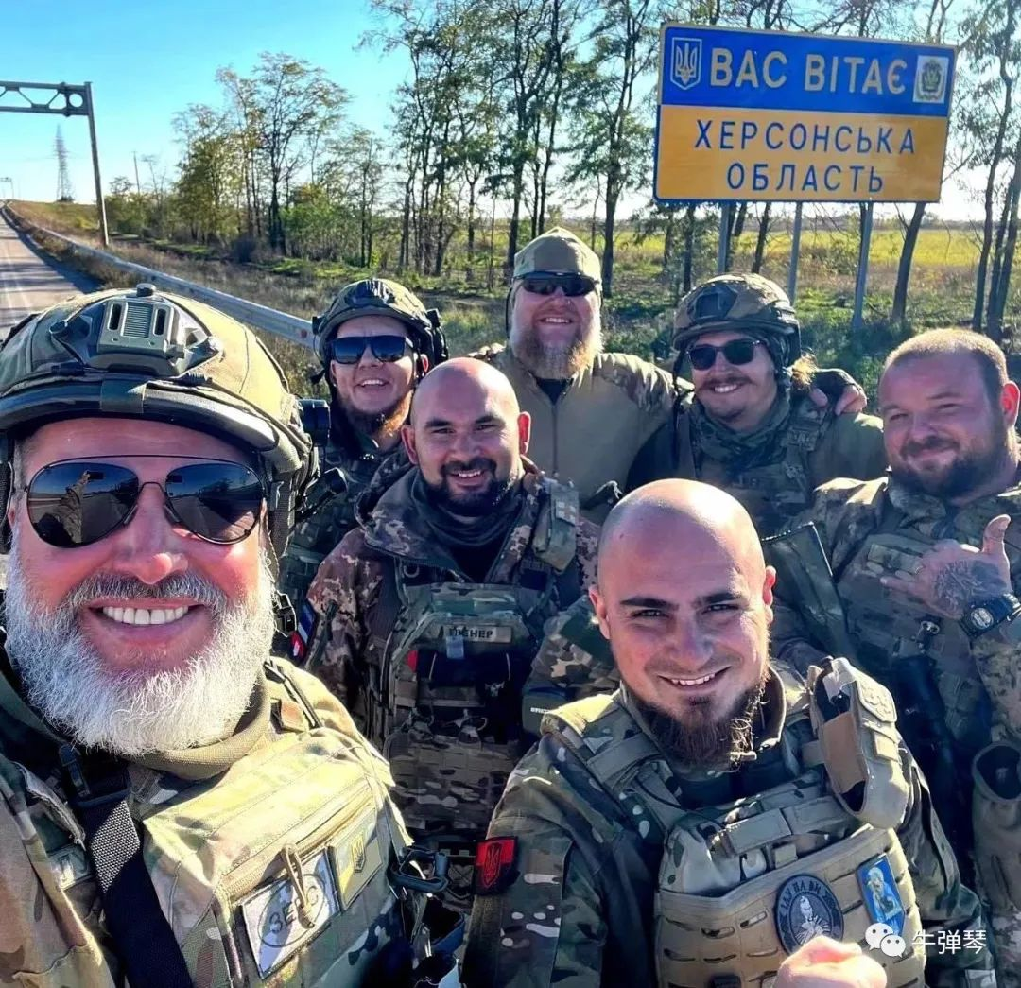

**第三，更血腥的可能还在后面。**

这是最让人倒吸一口凉气的前景。俄罗斯只是抓紧从赫尔松市撤离平民，但按照赫尔松10多万人口计算，估计还有约一半人会留在了这座城市。

俄军也没有完全放弃赫尔松市。**事实上，这是俄军拿下的第一座重要城市，俄军不激烈抵抗就主动放弃，在政治上都交待不过去。这也不是“末日将军”苏洛维金的风格。**

那接下来可能是一场激烈的战斗。城市战的血腥，我们从之前的马里乌波尔之战就可以看出。可怜，这座战前乌克兰最大的钢铁城市，最后被打成一片废墟。

战场正进入僵持阶段，那意味着，这是一台巨大的绞肉机。最怕的就是这种势均力敌、各不相让，谈判都很难取得突破，但可怜，还有无数人将命丧其中。

更别提，如果俄罗斯真被逼到墙角——将一个核大国逼到退无可退，那将是什么可怕后果？

和平路茫茫，满目尽血光。**若干年后回看，我相信很多人都会问：这一切到底都为了什么？成千上万人死去，值得吗？**

个人观点，不代表任何机构

最后的感慨

我们真不是生活在一个和平的世界

只是有幸生活在一个和平的中国

看看这个动荡的世界

看看那些可怜的人们

和平真好

中国

加油



**图片源自网络**





**关注公众号：**

**有理儿有面**

**理   性｜   揭   秘｜   探   讨**







### 精选留言

用户设置不下载评论